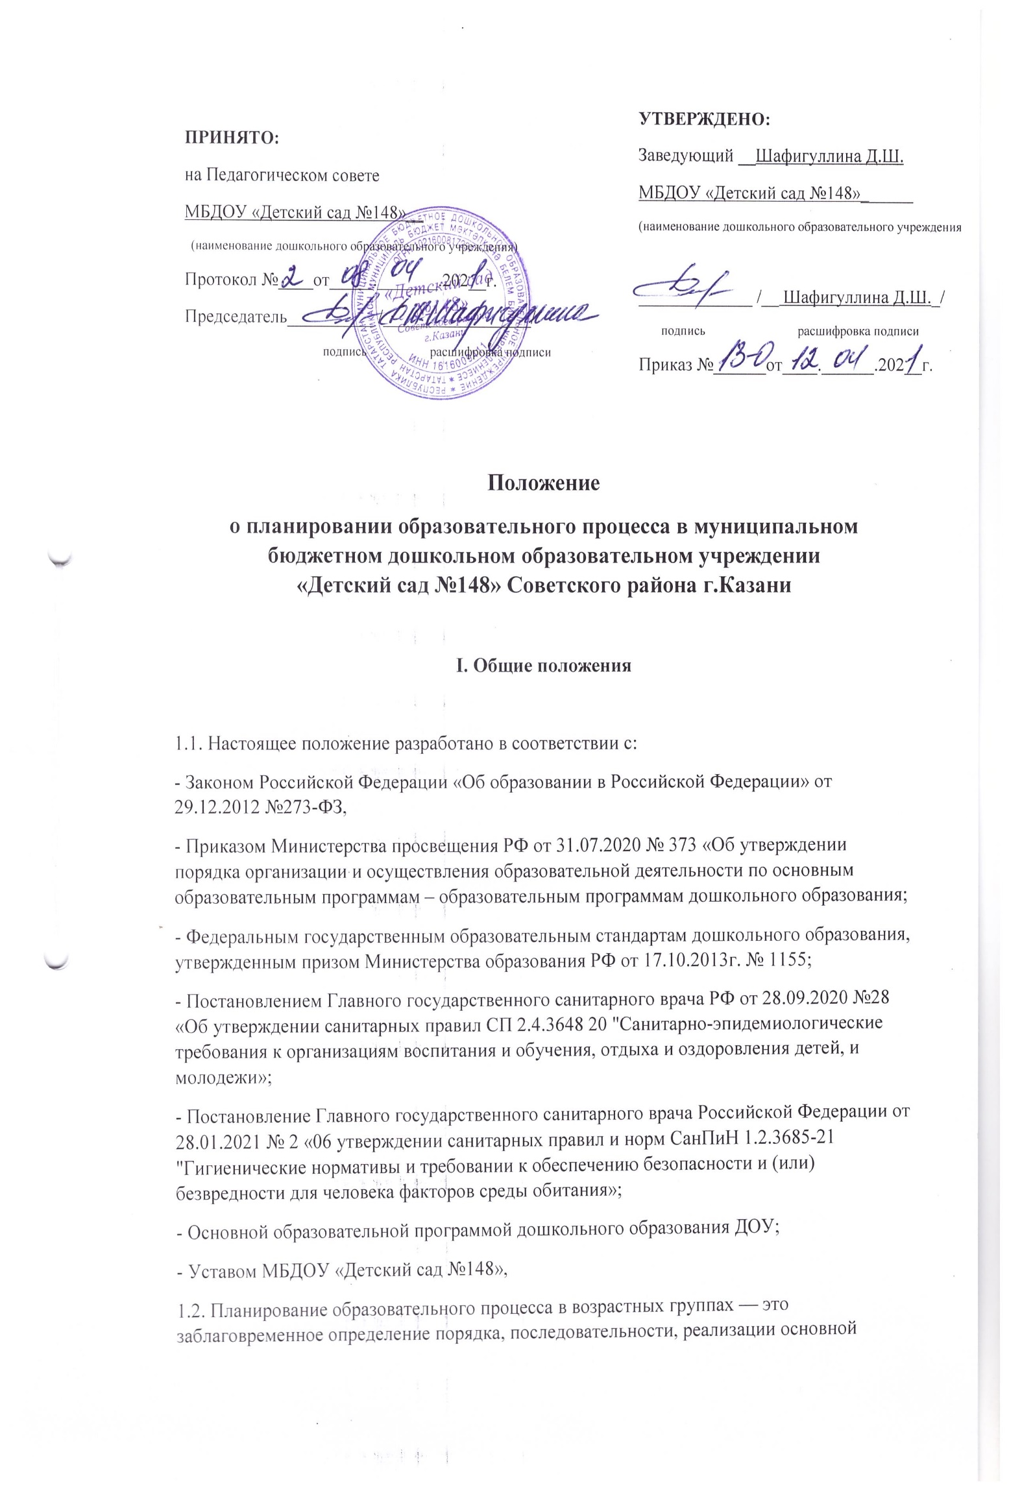
образовательной программы с указанием необходимых условий, используемых средств, форм и методов работы.
13. Данное Положение устанавливает систему планирования образовательной деятельности в ДОУ, единые требования к форме и содержанию планирования образовательной деятельности в дошкольном образовательном учреждении с целью обеспечения полноты выполнения основной образовательной программы (ООП), адаптированной образовательной программы (А00П).
II. Основная часть
2.1.Цели и задачи
2.1.1.Цель планирования - обеспечение выполнения основных образовательных программ в образовательном учреждении.
2.1.2. Задачи:
- организация целостного, непрерывного, содержательного образовательного процесса;
- осуществление воспитательного воздействия на детей систематически и последовательно;
- достижение положительных результатов в воспитании, образовании и развитии детей.
2.2. Система планирования образовательного процесса включает в себя виды планирования
2.2.1. Комплексно-тематический план.
2.2.2. Перспективный план.
2.2.3. Календарный план.
2.3. Принципы планирования
2.3.1. Принцип развивающего образования, целью которого является развитие каждого ребенка.
2.3.2 Принцип полноты и достаточности.
2.3.3. Принцип научной обоснованности и практической применяемости.
2.3.4. Принцип единства воспитательных, обучающих и развивающих целей и задач.
2.3.5. Принцип учета конкретных педагогических условий: индивидуальных особенностей, возрастного состава группы, условий развития детей.
2.3.7. Принцип интеграции образовательных областей в соответствии с возрастными возможностями и особенностями воспитанников, спецификой и возможностями образовательных областей.
2.3.8. Регулярность, последовательность, повторность воспитательных воздействий.
2.3.9. Учет местных и региональных особенностей климата.
2.3.10. Учет этно-регионального компонента.
2.4. Организация работы
2.4.1. Основа планирования педагогического процесса — ООП, АООП дошкольного учреждения.
2.4.2. Комплексно-тематический план - разрабатывается на учебный год (с сентября по май включительно) на все возрастные группы. Содержит название тем деятельности (на 1- 2 недели), программные задачи, направленные на разнообразные виды деятельности, примерные названия итоговых мероприятий.
2.4.3. Перспективный план – составляется на месяц (квартал, полгода или год), (допустима коррекция в ходе работы в плане данного вида).
2.4.3.1. Перспективный план разрабатывается по видам детской деятельности, образовательным областям, требующим выстраивания логичности и взаимосвязи с тематикой недели.
2.4.3.2. Перспективный план разрабатывается в виде таблицы, с указанием недели месяца (или даты), источника, страницы, No занятия.
2.4.3.3. В случае, если образовательный процесс соответствует определенному учебно-методическому комплекту, написание перспективного планирования не требуется.
2.4.4. Календарный план
2.4.4.1. Составляется на неделю вперед (за исключением индивидуальной работы с детьми).
2.4.4.2. Планирование осуществляют оба педагога группы. Периодичность написания календарного плана устанавливается педагогами по взаимной договорённости. В случае отсутствия постоянного воспитателя группы более недели, планирование осуществляют педагоги его заменяющие.
2.4.4.3. Индивидуальная работа с детьми планируется, учитывая результаты по проведенной ООД и результаты диагностики.
2.4.4.4. Написание плана осуществляется на русском языке в печатном виде (на листах формата А4), дополнения или коррективы могут быть внесены аккуратно, понятным подчерком. Календарное планирование в исключительных случаях может быть оформлено и в рукописном варианте.
2.4.4.5. План оформляется в соответствии с утвержденной формой планирования (Приложение 1). План содержит следующие разделы: режимные моменты, совместная образовательная деятельность взрослого и детей в режимных моментах (групповая, подгрупповая, индивидуальная), организация развивающей среды, взаимодействие с родителями.
2.4.4.6. При планировании вида детской деятельности указывается вид детской деятельности; цель; вопросы; оборудование необходимое для организации детской деятельности, источник (методическая литература).
2.4.4.7. Календарные планы составляются в соответствии с режимом дня группы, циклограммой совместной организованной деятельности в ходе режимных моментов.
2.4.4.8. Планирование образовательного процесса должно соответствовать комплексно-тематическому планированию ДОУ. В конце работы по каждой теме необходимо планировать итоговое мероприятие, для осуществления контроля за степенью усвоения материала.
2.4.4.9. При планировании приветствуется использование картотек наблюдений, пальчиковой гимнастики, артикуляционной, бодрящей гимнастик и т. п., составленных педагогами группы, либо написание их на месяц или квартал в календарном плане (электронный и бумажный носитель).
2.4.4.10. Воспитатели отражают в календарных планах взаимодействие со специалистами: с воспитателем по обучению татарского языка, инструктором по физической культуре, с музыкальным руководителем, могут делать ссылку на их планы.
2.4.4.11. Рекомендации старшего воспитателя при осуществлении проверки календарного планирования проводятся на свободном месте ежемесячно. В случае наблюдения крайних замечаний к осуществлению календарного планирования, старший воспитатель вправе записать свои рекомендации в месте обнаружения замечаний.
2.4.4.12. Специалисты ДОУ ведут документацию в соответствии со своим профилем работы и рекомендациями выше стоящих организаций.
2.5. Документация и ответственность.
2.5.1. Планы являются обязательными документами педагогов. Планы в течение учебного года находится в группе у педагогов. По окончанию учебного года планы сдаются в архив ДОУ и хранятся в течение 3 лет.
2.5.2. Контроль за календарным планированием осуществляется старшим воспитателем не реже одного раза в месяц, а также в соответствии с запланированными в годовом плане контрольными мероприятиями.
2.5.3. Старший воспитатель фиксирует дату проверки, рекомендации, с которыми знакомит воспитателей и следит за их выполнением.
III. Заключительная часть
3.1. Настоящее положение, все дополнения и изменения к нему рассматриваются и принимаются педагогическим советом ДОО, утверждаются приказом заведующего ДОО.
3.2. Настоящий акт вступает в силу с момента его утверждения руководителем. Действует до принятия нового локального акта.

